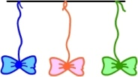 бабочка
Вырезать из бумаги бабочек и подвесить их на нитках. Предложить ребенку подуть на бабочку так, чтобы она полетела (при этом следить, чтобы ребенок сделал длительный плавный выдох).

кораблик
Дуть плавно и длительно на бумажный кораблик.

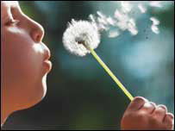 одуванчик
Предложите ребенку подуть на отцветший одуванчик (следите за правильностью выдоха).

шторм в стакане
Предложите ребенку подуть через соломинку в стакан с водой (нужно следить, чтобы щеки не надувались, а губы были неподвижными).

Техника выполнения упражнений:

- воздух набирать через нос
- плечи не поднимать
- выдох должен быть длительным и плавным
- необходимо следить, за тем, чтобы не надувались щеки (для начала их можно придерживать руками)
- нельзя много раз подряд повторять упражнения, так как это может привести к головокружению

Правильное дыхание очень важно для развития речи, так как дыхательная система - это энергетическая база для речевой системы. Дыхание влияет на звукопроизношение, артикуляцию и развитие голоса. Дыхательные упражнения помогают выработать диафрагмальное дыхание, а также продолжительность, силу и правильное распределение выдоха. Можно использовать упражнения, при которых дыхательные мышцы работают с особым напряжением, и даже некоторые из упражнений буддийской гимнастики, способствующие развитию не только органов дыхания, но и работе сердечно-сосудистой системы.
Регулярные выполнения дыхательной гимнастикой способствуют воспитанию правильного речевого дыхания с удлиненным, постепенным выдохом, что позволяет получить запас воздуха для произнесения различных по длине отрезков.

Рекомендации
по проведению дыхательной гимнастики:
- Перед проведением дыхательной гимнастики необходимо вытереть пыль в помещении, проветрить его, если в доме имеется увлажнитель воздуха, воспользоваться им.
- Дыхательную гимнастику не рекомендуется проводить после плотного ужина или обеда. Лучше, чтобы между занятиями и последним приемом пищи прошел хотя бы час, еще лучше, если занятия проводятся натощак.
- Упражнения рекомендуется выполнять в свободной одежде, которая не стесняет движения.
- Необходимо следить за тем, чтобы во время выполнения упражнений не напрягались мышцы рук, шеи, груди.

Упражнения для развития речевого дыхания

футбол
Скатать ватный шарик и поставить два кубика в качестве ворот. Ребенок должен, дуя на шарик, загнать его в ворота.

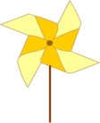 ветряная мельница
Ребенок дует на лопасти игрушки-вертушки или мельницы из песочного набора.

снегопад
Сделать снежинки из ваты (рыхлые комочки). Объяснить ребенку, что такое снегопад и предложить ребенку сдувать "снежинки" с ладони.

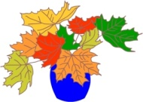 листопад
Вырезать из цветной бумаги различные осенние листья и объяснить ребенку, что такое листопад. Предложить ребенку подуть на листья, так, чтобы они полетели. Попутно можно рассказать, какие листочки с какого дерева уп

